2019.10.28
方案0： matlab自标定原始代码思想调参，可实现左右完美检测，但前后效果比较差，
问题：
角点检测不完整（可能是由于标定纸凸起导致）
棋盘生成不完整，生成的棋盘是真实棋盘的一个子集
生成异形棋盘格
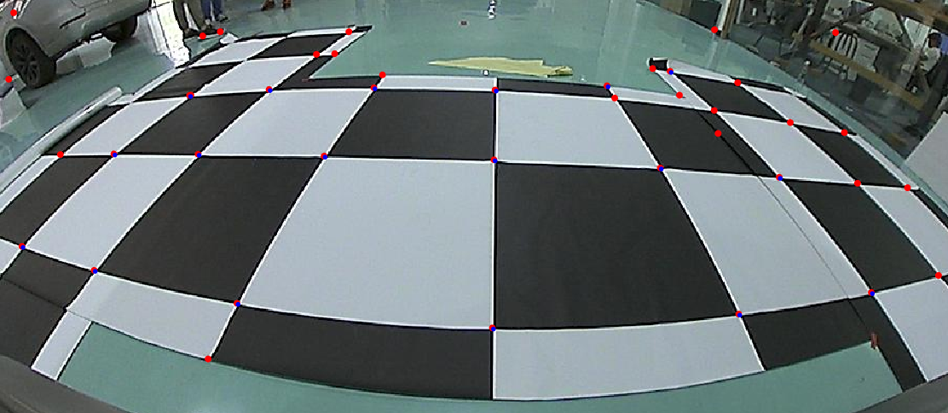

19.10.29
方案1：
利用已有标定结果预估棋盘格角点位置并将检测到角点中最近角点赋值为棋盘格点
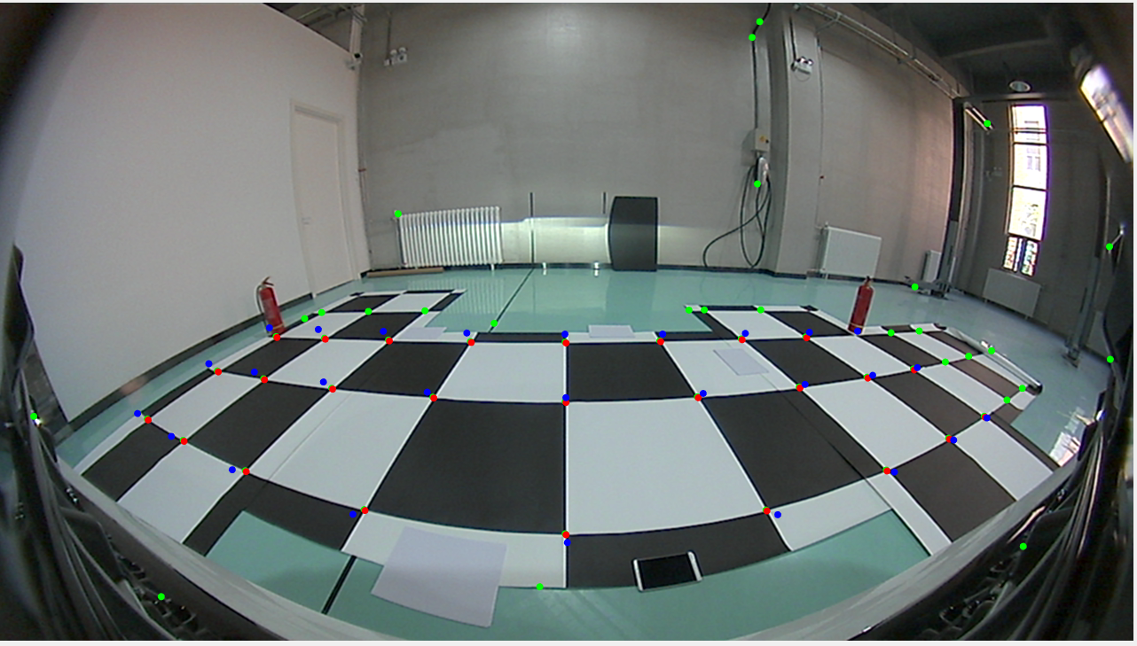
照片相似时可以很好完成棋盘格检测，如下图所示：绿色表示检测输的角点，蓝色是预估出的角点位置，红色是最终确定的角点位置。

问题：
当两张图片差异较大时，得到的结果很差，几乎不能就正确检测到棋盘格点

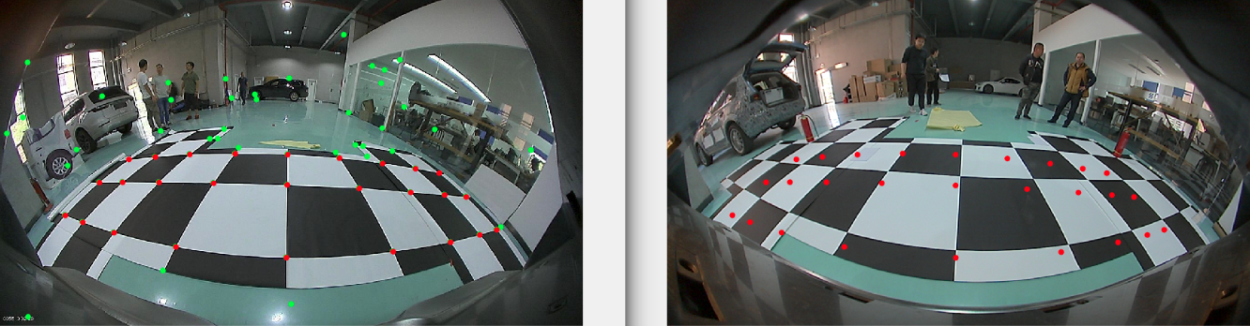

方案2：

